1. ZADATAK

a) Napraviti i povezati racunarku mrezu tako da bude kao na slici:

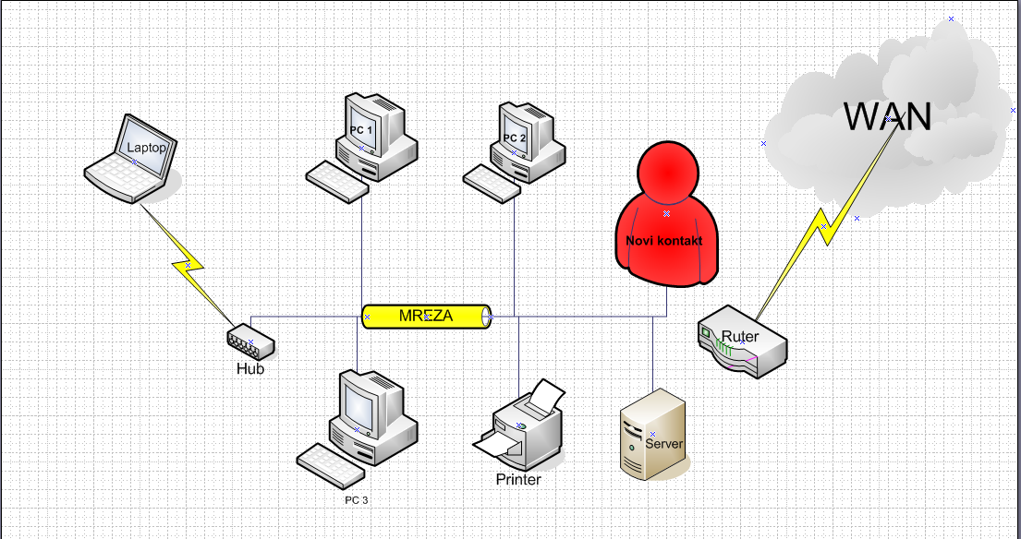

b) Podesiti da:

-PC uredjaj ima sledeca **podešavanje korisničkih svojstava**,

- klikom na polje **Room** se pojavljuje ScreenTip “ Upisi broj kancelarije”

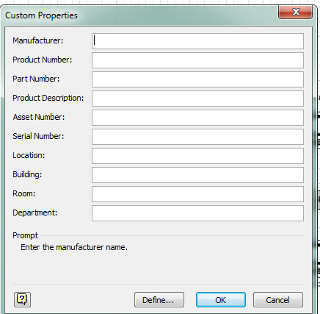

c) Napraviti izvestaj za ovu mrezu